## 背景

### 给背景设置和去除边框

默认情况下背景会延伸到边框所在区域的下层，比如给一个有背景的元素应用一道老土的虚线边框，就可以看出来。即使你使用的是不透明的实色边框，这个事实也不会有任何改变。在css2.1中，这就是背景的工作原理。图如下：

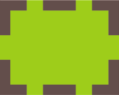

从css3开始可以采用background-clip属性来调整默认行为带来的不便，即可以设置边框。此属性有3个值：

1. border-box：背景会被元素边框外沿框裁切掉
2. content-box：背景会被裁切到内容框
3. Padding-box：背景会被裁切到内边距的外沿

例子：

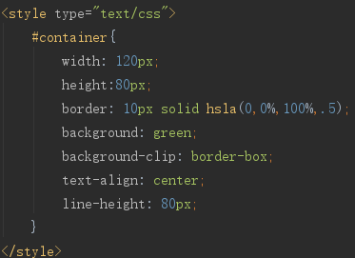

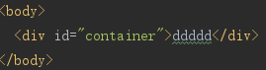

将background-clip的值设置为padding-box或者content-box，产生如下效果(边距还是实际存在)：

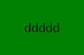

设置为border-box：

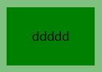

例子中hasl函数介绍：

语法：

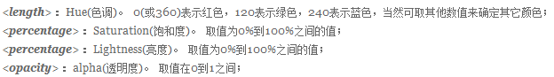

### 设置多重边框

可以通过box-shadow属性来设置多重边框和投影，其语法格式如下：

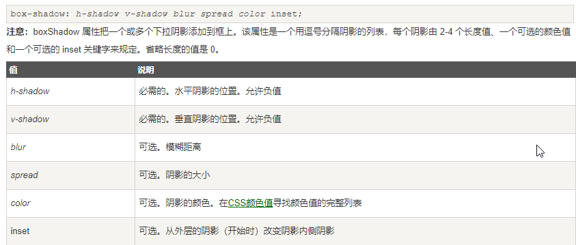

其中第四个参数可以通过指定正值或负值，可以让投影面积加大或者减小。

box-shadow 是层层叠加的，第一层投影位于最顶层，依次类推。因此，你需要按此规律调整扩张半径。比如说，在前面的代码中，我们想在外圈再加一道 5px 的外框，那就需要指定扩张半径的值为15px （ 10px+5px ）。如果你愿意，甚至还可以在这些“边框”的底下再加一层常规的投影：

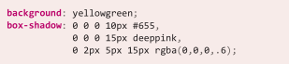

通过此属性设置的边框或者投影，它不会影响到布局，也不会受到box-sizing属性的影响不过，如下所示设置了两个边距和一个投影，一共三个边距，但最终是没有影响到布局的：

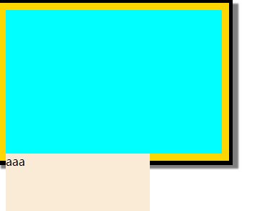

你还是可以通过内边距或外边距（这取决于投影是内嵌和还是外扩的）来额外模拟出边框所需要占据的空间，如下为设置了具体的边距：

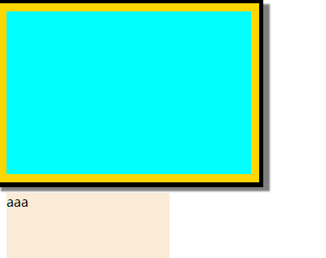

上述方法所创建出的假“边框”出现在元素的外圈。它们并不会响应鼠标事件，比如悬停或点击。如果这一点非常重要，你可以给box-shadow 属性加上 inset 关键字，来使投影绘制在元素的内圈。请注意，此时你需要增加额外的内边距来腾出足够的空隙。

在某些情况下，你可能只需要两层边框，那就可以先设置一层常规边框，再加上outline（描边）属性来产生外层的边框。这种方法的一大优点在于边框样式十分灵活，不像上面的 box-shadow 方案只能模拟实线边框（假设我们需要产生虚线边框效果， box-shadow 就没辙了）。outline属性的语法如下：

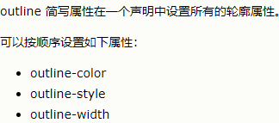

还可以使用outline-offset属性来控制外层边框和元素之间的距离，此属性还可以设置负值。

outline和outline-offset的例子：

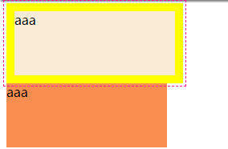

#### 圆角边框

border-radius

### 背景定位

**background-position**

语法格式如下：

